Hayat Yayınları Tanıtım Bülteni
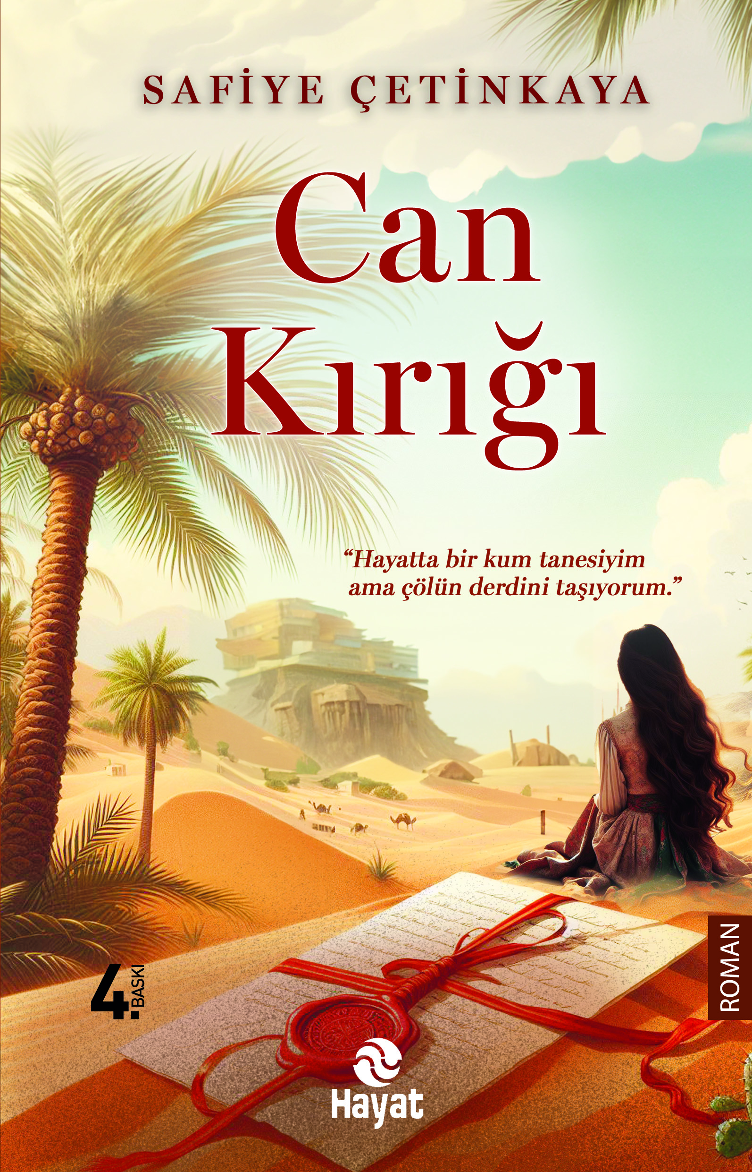 | Eser Adı: CAN KIRIĞI  Yazar Adı: Safiye Çetinkaya  Tür Serisi: Roman/Edebiyat  Cilt Bilgisi:  Kitap Dili: Türkçe  Eser Tipi: Orjinal  İç Sayfa: HOLMEN SB 65  Kapak: BRISTOL 230  Selefon Türü: MAT SELEFON  Basım Tarihi: 2024  Sayfa Sayısı: 240  Kitap Boyutları: 13,5 X 21 mm  ISBN No: 9786051512761  Etiket Fiyatı: 290,00 TL
Kitap Tanıtım Yazısı : (Arka Kapak)

Olmadı... Olamadı... Dinlediğim o nefes de sustu. Onun gidişiyle bendeki tüm sesler de sustu... Hayallerim sustu... Sevinçlerim, kahkahalarım sustu... Kadınlığım sustu...Akif’ten sonra bende kalan tek şey analığımdı.Üzerini bal mumuyla sıkıca mühürleyip kapadığım ve en tenha köşelere sakladığım kadınlığımın yerinde şimdi dimdik duran bir analık vardı.Ben artık ölümden korkmuyorum, ölümlerden korkuyorum. Birincisinde sadece ben varım. Ama ikincisinde tüm sevdiklerim var...Tıpkı şairin dediği gibi, içim hep bir “Hoşça Kal Ülkesi” oldu. Tüm sevdiklerim gidiyordu. Bir bendim geride kalan.Tıpkı yatağı değişmeyen ırmak gibi... Tıpkı yerinden bir santim bile ayrılmayan kıtalar gibi, dağlar gibi...Gidenler gidiyor, dönmüyorlardı... Ben ise hep bekliyordum. Ağlıyordum... Özlüyordum...En insanî yanımla, kayıplarımın yasını tutuyordum...Ama toprak aldığını geri vermiyordu....
Kitabın detay sayfasına buradan ulaşabilirsiniz :
https://hayatyayinlari.com/kitaplar/safiye-cetinkaya-can-kirigi-1135.html
Hayat Yayınları



